中国铁矿石价格指数（CIOPI）日报
中国钢铁工业协会 2020年2月10日

一、进口铁矿石价格（OPI）--2月10日
中国铁矿石价格指数—进口铁矿石远期现货到岸价格 |  |  |  |  |  | 美元/干吨
名称 | 品位 | 目的港 | 价格 | 环比涨跌 | 涨跌幅% | 当月均价
巴西粉矿 | 65.00% | 青岛 | 94.14 | -0.13 | -0.14 | 93.80
澳洲粉矿 | 62.00% | 青岛 | 80.41 | -0.05 | -0.06 | 80.10
澳洲粉矿 | 58.00% | 青岛 | 69.75 | 0.04 | 0.06 | 69.46

中国铁矿石价格指数—块矿溢价指数
名称 | 品位 | 溢价 | 涨跌 | 当月均价
块矿 | 62.50% | 0.2275 | 0.0075 | 0.2232

中国铁矿石价格指数—进口铁矿石现货成交价格 |  |  |  |  |  | 元/干吨
名称 | 品位 | 基准港 | 价格 | 环比涨跌 | 涨跌幅% | 当月均价
巴西粉矿 | 65.00% | 青岛 | 838.16 | -5.14 | -0.61 | 842.07
澳洲粉矿 | 62.00% | 青岛 | 662.90 | -12.10 | -1.79 | 683.68
澳洲粉矿 | 58.00% | 青岛 | 604.89 | 1.37 | 0.23 | 607.24

二、国产铁精矿价格—2月10日
中国铁矿石价格指数--国内铁精矿加权平均价格 |  |  |  |  | 元/干吨
名称 | 品位 | 价格 | 环比涨跌 | 涨跌幅% | 当月均价
国产铁精矿 | 65.00% | 780.75 | -7.85 | -1.00 | 790.14
国产铁精矿 | 62.00% | 700.90 | -6.87 | -0.97 | 709.10
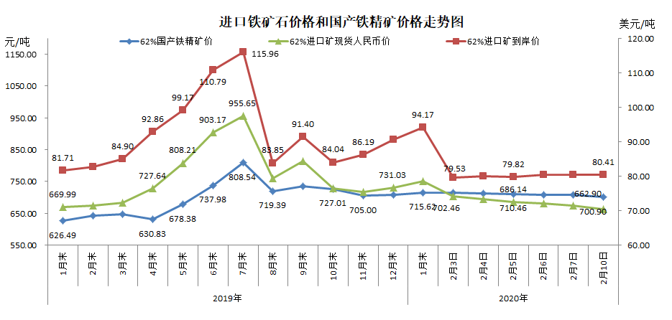
三、中国铁矿石价格指数（CIOPI）--2月10日
中国铁矿石价格指数（CIOPI） |  |  |  | 点
名称 | 当日数值 | 上日数值 | 环比涨跌 | 涨跌幅%
中国铁矿石价格指数 | 301.04 | 301.69 | -0.65 | -0.22
国产铁矿石价格指数 | 318.69 | 321.82 | -3.12 | -0.97
进口铁矿石价格指数 | 297.70 | 297.89 | -0.19 | -0.06
